Moje konto

Přihlášení
Do svého konta se přihlásíte kliknutím na tlačítko „Moje konto“ v pravém horním rohu.
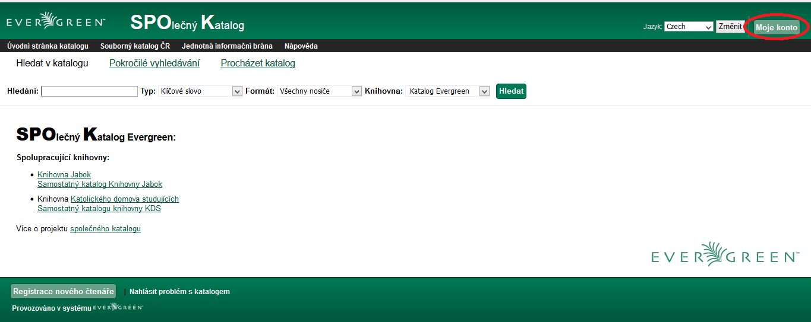
Poté se vám zobrazí dvě políčka, do kterých napíšete své přihlašovací jméno a heslo. Poté klikněte na tlačítko „Přihlásit“.
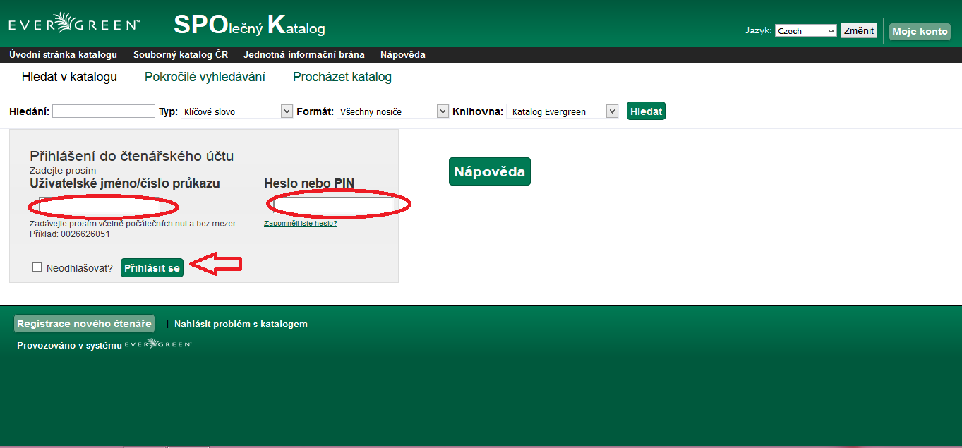

Možnosti konta
Po přihlášení se vám zobrazí úvodní stránka Vašeho konta. Zde najdete odkazy na „Zprávy“, „Výpůjčky“, „Rezervace“, „Osobní údaje a nastavení“ a „Seznamy knih“, níže pak na „Pokuty“ a „Platby“. Šipka ukazuje na místo, kde bude zobrazené Vaše jméno.
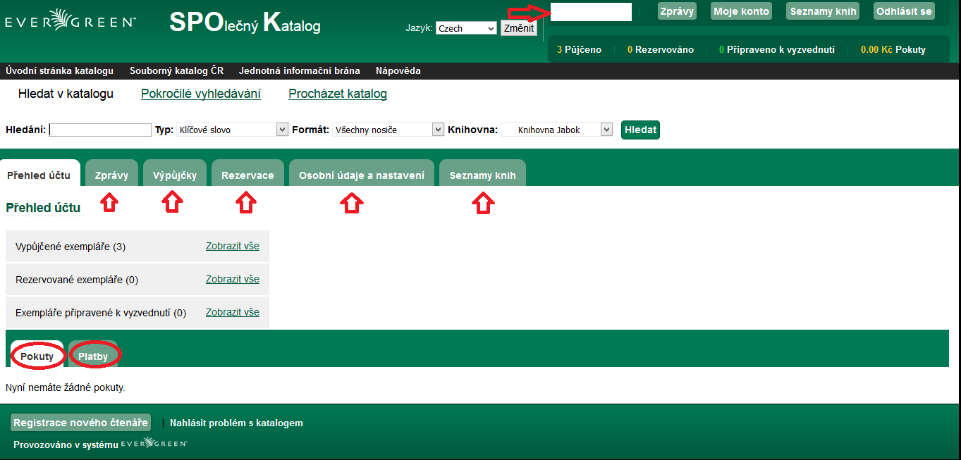

Odhlášení
Ze svého konta se snadno odhlásíte kliknutím na tlačítko „Odhlásit“ v pravém horním rohu.


